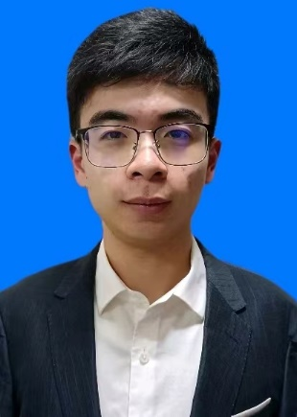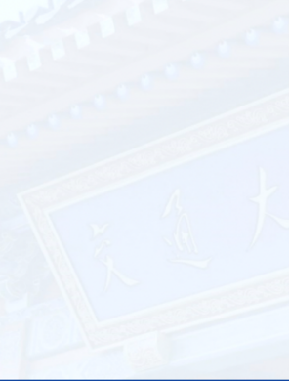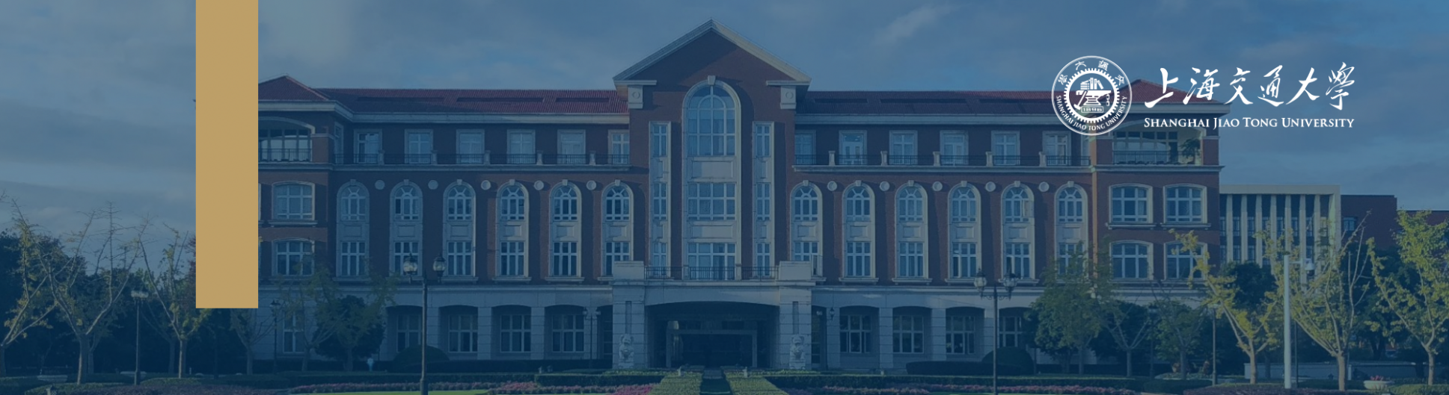

姓名：徐宇飞

现居：上海

学历：本科

出生年月：2003.05

毕业院校：上海交通大学

政治面貌：团员

电话：18061192153

邮箱：xuyufei11@sjtu.edu.cn

微信：xu2992941388

**教育背景**

**科研经历**

**自我评价**

**荣誉奖励**

**2023.02-2023.08 第43届PRP** **成员**

研究并复现了知名僵尸网络BYOB以及MIRAI。深入探讨了僵尸网络的通信与控制机制，对BYOB中僵尸机与服务器之间的通信进行了加密；同时，引入了一种创新性的伪bot编写模式。这一模式允许安全研究人员主动参与对Mirai甚至是Mirai家族攻击的监测，为对抗该威胁提供了新的可能性。

**2021.09至今 上海交通大学 信息安全/本科**

学积分：89.12/100（17/73） GPA：3.81/4.3（17/73）

主修课程：编译原理（4.3）、计算机编程实践（4.3），现代密码学（4.0），计算机组成与系统结构（4.0），数据库原理及安全（4.0），安全开发模型及安全编程（4.0），信息内容安全（4.0），信息论基础（4.0）。

我有很强的编程能力和解决实际问题的能力，项目经历主要涉及恶意软件逆向、威胁感知、流量监测、爬虫以及web应用编写等。学习之余，我热爱探索，上报教育漏洞报告平台（https://src.sjtu.edu.cn/）“上海交通大学”中危漏洞一个。平时，我积极参与志愿服务，表现出出色的沟通、领导和团队合作能力。我有扎实的数学和物理基础，具有较强的研究性思维，做事沉稳，对创新、竞赛有着浓厚的兴趣和饱满的热情。

EDUCATION

EXPERIENCE

ABOUT ME

AWARD

**2023.11至今 第二十八期“上海交通大学大学生创新实践计划” 第一主持人**

主要负责项目的整体规划以及部分编程工作。目前主要工作在于对蜜罐捕捉的恶意软件进行逆向并实现自动化提取IOC，为今后实现自动化伪bot生成以及流量监测做准备工作。

|  |  |  |
| --- | --- | --- |
| **2022.12** | “一流网安”奖学金 | 上海交通大学 |
| **2023.01** | 第十四届全国大学生数学竞赛（非数学类）二等奖 | 中国数学会 |
| **2023.03** | 第二十届“E军”培训营优秀营员 | 共青团上海交通大学 电子信息与电气工程委员会 |
| **2022.12** | “一流网安”奖学金 | 上海交通大学 |
| **2023.11** | 全国大学生数学建模竞赛上海市二等奖 | 上海市教育委员会 |

**2023.10至今 暗网数据泄露感知 成员**

跟随NETSEC实验室邹福泰老师做威胁感知相关内容，方向为实现暗网数据泄露感知系统，主要工作为暗网数据的爬取、系统界面的设计以及部分数据分析功能的实现。

